IA-27 — Le script qui tourne et compte mal
Fiche d'exercice Magpie · Lot A — Découverte des composants natifs
Thématique | IA2 · Composants scriptés assistés
Référence au référentiel | REF-124
Compétence visée | Localiser une erreur de bornes dans un code qui s'exécute sans planter et rend un résultat crédible.
Case Bloom (révisée) | Analyser × procédurale
Niveau | Intermédiaire
Durée cible | 16 minutes
Prérequis | IA-05
Mode de validation | SingleValue — tolérance 0
Solution de référence | 6 composants
Version | v0.5-260902 — Ind. C — 01/09/2026
Conception | magpie-conception-exercices v2.3

SUJET
Compétence visée
Localiser une erreur de bornes dans un code qui s'exécute sans planter et rend un résultat crédible.
Contexte
Un script qui plante se répare. Un script qui rend quatorze au lieu de quinze se livre, et l'écart se découvre trois semaines plus tard sur un autre jeu.
Énoncé
Le composant fourni doit compter les longueurs qui dépassent 1 500 mm parmi les trente relevées. Il rend un résultat faux. Corrigez-le et donnez le compte exact.

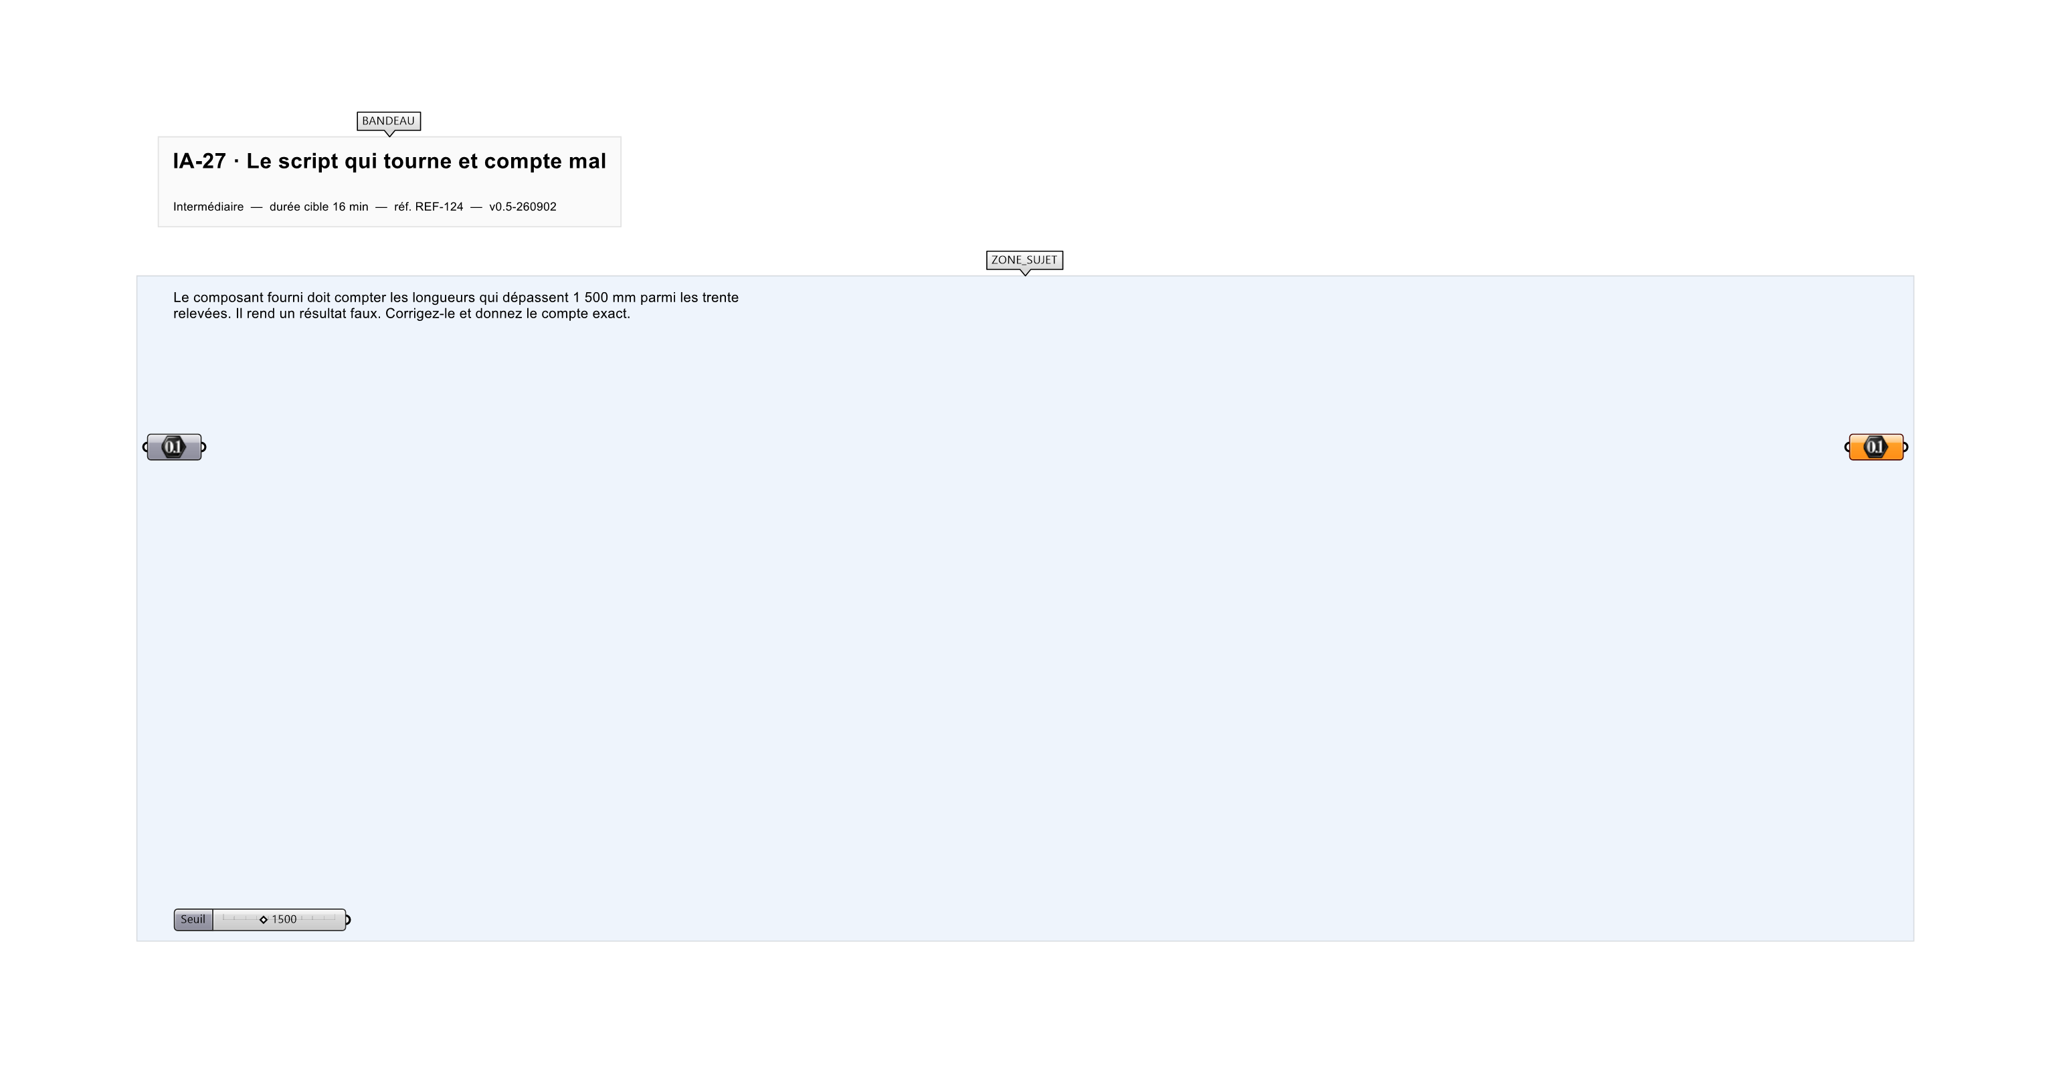
Le canvas à l'ouverture de IA-27_sujet.gh : les données fournies et le paramètre REPONSE.
Ce qui vous est fourni
Le composant fautif et les trente longueurs relevées.
Ce qui est attendu
15 longueurs dépassent 1 500 mm.
Branchez votre résultat sur le paramètre REPONSE. La correction compare cette sortie en mode SingleValue.
La consigne ne nomme aucun composant, et c'est délibéré : nommer l'outil reviendrait à donner la réponse. Ce lot n'autorise que des composants natifs de Grasshopper pour Rhino 8 — aucun plugin tiers n'est nécessaire.
Barème
1 point si le compte corrigé est exact.

CORRIGÉ
À ne consulter qu'après avoir cherché. Dans le fichier IA-27_complet.gh, le corrigé occupe la zone basse du canvas. Il ne produit rien tant que l'interrupteur AFFICHER LE CORRIGÉ n'est pas basculé sur vrai : positionnez-le sur faux pour faire disparaître le résultat.

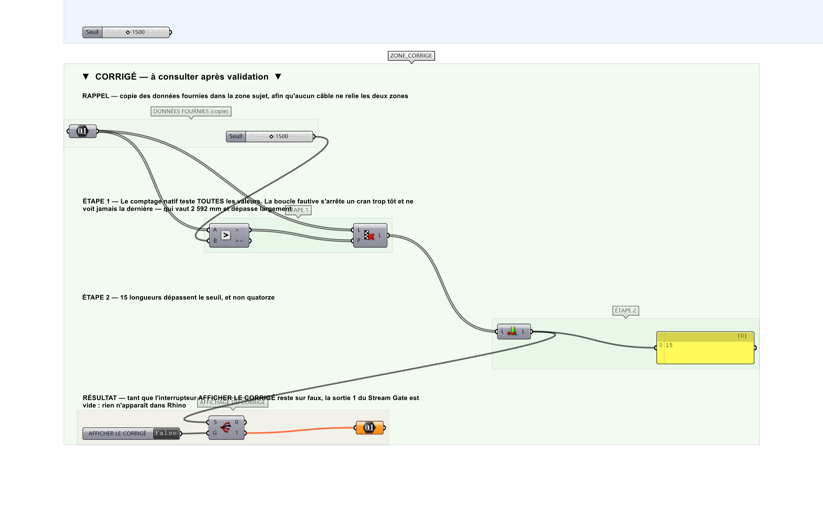
La zone corrigé. Elle est autonome : les données fournies y sont recopiées, aucun câble ne la relie à la zone sujet.
Marche à suivre
Étape 1. Comparer le résultat du composant à un comptage natif.
Étape 2. Chercher où les deux divergent : la dernière valeur.
Étape 3. Corriger la borne de la boucle.
Étape 4. Vérifier que les deux comptes coïncident.
L'erreur attendue
C'est l'erreur qu'il faut guetter, parce qu'elle est diagnostique : elle dit ce que l'apprenant a mal compris, là où un simple « faux » ne dirait rien.
Accepter le quatorze que rend le composant. Sa boucle s'arrête un cran trop tôt et ne teste jamais le dernier élément — qui vaut ici 2 592 mm et dépasse largement. L'erreur ne se voit que si la dernière valeur est justement concernée.

Pièges fréquents
• Corriger le seuil au lieu de la borne.
• Conclure que le composant est juste parce qu'il ne plante pas.
Composants de la solution de référence
Data, Larger Than, Cull Pattern, List Length, Panel
Cette liste figure sur la fiche formateur uniquement : elle ne doit pas être remise à l'apprenant avant qu'il ait cherché.
Pourquoi ce jeu de données
Trente longueurs de 200 à 3 200 mm, et la DERNIÈRE dépasse le seuil : le jeu est choisi pour que le défaut de bornes se manifeste. Sur les deux tiers des jeux possibles, le même code faux rendrait la bonne réponse.
Limite de la correction automatique
Le compte exact prouve que le défaut est corrigé, pas qu'il est COMPRIS. Remplacer la boucle par un composant natif donne la bonne valeur sans avoir jamais vu l'erreur — l'exercice demande de la nommer, et cela se lit sur le canvas.

Pour aller plus loin
• Chercher un jeu sur lequel le code faux rend la bonne réponse.
• Faire produire un test qui attrape ce défaut.
Fichiers de cet exercice
• IA-27_sujet.gh — énoncé et données de départ, sans le corrigé
• IA-27_complet.gh — énoncé et corrigé, ce dernier commandé par l'interrupteur
• IA-27.json — descripteur pour le plugin Magpie
• IA-27_fiche.docx — la présente fiche
• IA-27_fiche_sujet.docx — la fiche sans le corrigé, pour l'apprenant

